公民身份从何而来

学习目标：
1.掌握公民的内涵，厘清公民与国籍的关系。
2.通过对比分析，了解中国国籍的取得和丧失的方式，能够判断一个人是否具有中国公民身份。
3.通过了解“公民”一词的起源，认同并珍惜自己的公民身份。

同学们，大家好！今天我们学习的内容是六年级道德与法治上册教材第11课时《公民身份从何而来》，请同学们打开书，把22-24页这一部分内容先看一看，你可以边看书边思考，从中看懂了什么。

学习任务单
【课前活动】
活动一：根据《中华人民共和国国籍法》中对于取得和丧失中国国籍的规定，用自己喜欢的方式进行梳理（例如：用思维导图、鱼骨图等）。

【课上活动】
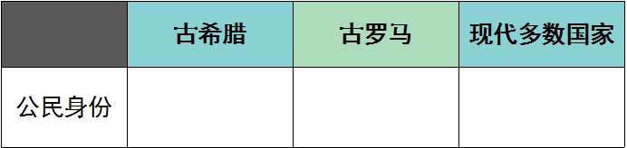
活动二：了解公民身份的起源，比较不同时代公民身份的内涵和外延，并完成以下表格。
【课后活动】
活动三：说一说，我们要怎样珍惜自己的公民身份？

